澳大利亚著名插画家曼蒂•福特
（Mandy Foot）作品推荐
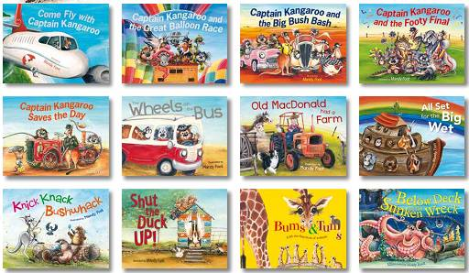
作者简介：

曼蒂·福特（Mandy Foot）生于澳大利亚南部，自称是动物专家、马类爱好者。1992年在University of SA获得绘画设计学士学位。在过去的十五年里，为Adelaide Zoo Education Service创作图书、绘本的经历，为她提供了观察与描绘你能够想象得到的几乎每一种动物的良好机会。她在阿德莱德山上一家工作室上班。曼蒂曾为十部洛西恩区的图书绘制插画，其中包括非常受欢迎的“袋鼠船长系列”与畅销书《哔哔巴士》（The Wheels on the Bus）、《老麦克唐纳的农场》（Old Macdonald had a Farm）。如需免费音乐与其他相关内容的下载请访问www.mandyfoot.com.au

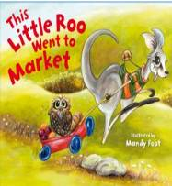
中文书名：《小小袋鼠逛市场》
英文书名：Little Roo Went To Market
作 者：Mandy Foot
出 版 社：Hachtte Australia
代理公司：ANA
出版日期：2015年10月
代理地区：中国大陆、台湾
审读资料：电子稿/样书
页 数：24页
类 型：3岁以上儿童绘本

核心卖点：

曼蒂•福特的图画书已在澳大利亚和新西兰售出超过100000册
欢快、简单并且富有韵律的文字将吸引孩子们和志趣相同的父母

内容简介：

这本澳大利亚版小小猪逛市场（This Little Piggy Went to Market）出自畅销插画家曼蒂•福特之手。

当小袋鼠去逛市场之后，小鸭嘴兽呆在家里。它和其它的澳大利亚小动物们计划着什么样的惊喜等待着小袋鼠回家呢？
这本色彩缤纷、风趣幽默并且讨人喜欢的图画书是插销插画家曼蒂•福特的最新力作。

内文图画：

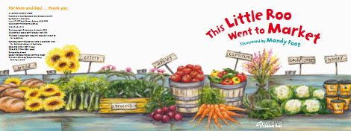
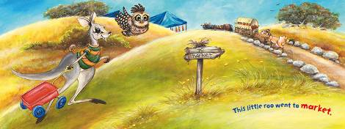

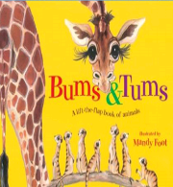
中文书名：《蹦蹦跳跳》
英文书名：BUMS AND TUMS
作 者：Mandy Foot
出 版 社：HACHETTE AUSTRALIA
代理公司：ANA
出版日期：2015年4月
代理地区：中国大陆、台湾
审读资料：电子稿/样书
页 数：24页
类 型：3+儿童绘本

核心卖点：

这本色彩斑斓、生动有趣的立体书充满了各种来自世界各地、可爱而又迷人的动物，定能迎合国际上所有孩子们的喜爱。

畅销书“袋鼠船长系列”作者曼蒂·福特首部立体翻翻书。

对小朋友而言这绝对是一种寓教于乐的了解动物的方式

《哔哔巴士》（The Wheels on the Bus）在澳大利亚热销45,000余册。

“袋鼠船长系列”热销50,000余册。

内容简介：

畅销书插画家曼蒂·福特首部立体翻翻书。

谁吊在树上还有个橙色肚脐？
谁全身各个部位都很大，尤其耳朵大得惊人？
谁生活在非洲，身上还长条纹？
合上图片通过线索猜猜看，然后再让这本立体翻翻书告诉你对不对！
孩子们肯定会爱上这种了解动物的方式（还有那些动物本身）。

内文图画：

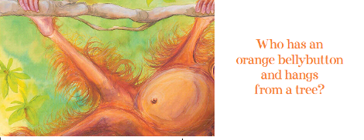
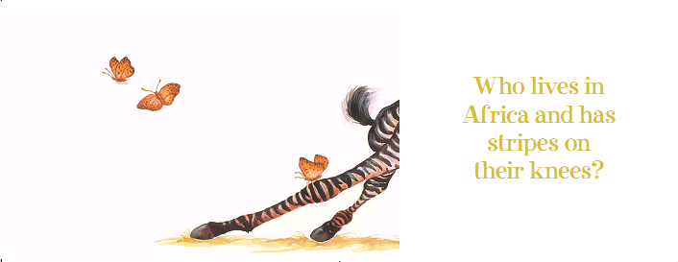

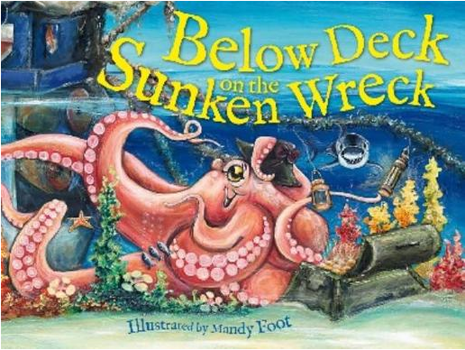
中文书名：《深海之下》
英文书名：Below Deck on the Sunken Wreck
作 者：Mandy Foot
出 版 社：Hachette Australia
代理公司：ANA
出版日期：2012年7月
代理地区：中国大陆、台湾
审读资料：电子稿/样书
页 数：24页
类 型：3-5岁儿童绘本

内容简介：

本书寓教于乐，围绕一艘古老的海中沉船，将海洋动物们的生活娓娓道来。不仅介绍了各种神奇的海洋生物，让孩子们对海洋更加了解，更激发了孩童的兴趣，引导他们思考，培养热爱自然的胸怀。

绘本从两个孩子跟随鱼儿们下潜深海开始，描绘了沉船附近的生态。快乐的水母们缠绕在一起游戏；鹈鹕在空中翱翔，抓准机会冲入水中捕鱼；大章鱼像学者一样，用触手时而拿起这个，时而拾起那个；海星们随着气泡起舞（这是作者美好的想象，它们一般都趴在海底）；鲨鱼不停的巡游；海龟们从风暴中归来，来到温暖的水域；海狮体型庞大，怎么也钻不进船舱；活泼的海豚跃出水面……沉船附近的动物们，无忧又无虑。潜水的孩子看得入了迷，还以为进入魔法的梦境。但这一切就发生在他们的身边，真实又和谐。孩子们明白，只要热爱海洋，它随时都张开双臂，欢迎并拥抱着自己！

内文图画：

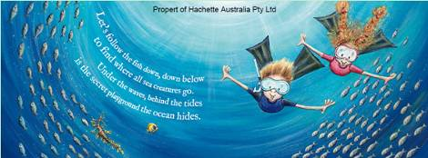

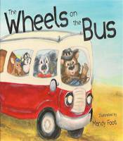
中文书名：《巴士的轮子》
英文书名：The Wheels on the Bus
作 者：Mandy Foot
出 版 社：Hachette Australia
代理公司：ANA
出版日期：2009年
代理地区：中国大陆、台湾
审读资料：电子稿/样书
页 数：26页
类 型：0-3岁绘本

内容简介：

这是一部有趣的童谣书。一辆满载动物的巴士出发了，他们的目标是环游整个澳洲岛。一路上，巴士的轮子往前滚呀滚，沿途不断有各种各样的动物们上车、下车，在森林里大家摇下窗户和窗外的动物朋友们嬉戏，在海面上，乘客们卖力地舞动着双桨……动物巴士的旅行是如此的有趣，一切伴随着极富韵味的歌谣娓娓道来，一定会让你对这次满载欢声笑语的旅行记忆犹新的。

结束阅读之后别忘了书后的扉页，一首欢快神秘的歌谣正在那里静静地等着你的到来！

绘本flash网站：http://www.thewheelsonthebus.com.au/

内文图画：

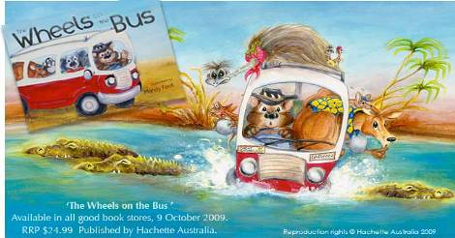

《袋鼠机长》系列绘本推荐

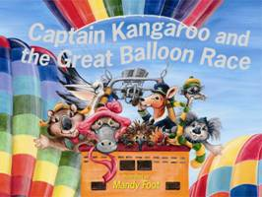
中文书名：《袋鼠机长与热气球比赛》（2）
英文书名：Captain Kangaroo and the Great Balloon Race
作 者：Mandy Foot
出 版 社：Hachette Australia
代理公司：ANA
出版日期：2012年
代理地区：中国大陆、台湾
审读资料：电子稿/样书
页 数：24页
年 龄：3-5岁儿童绘本

内容简介：

草原上一群小动物要举行热气球比赛啦，他们将会遇到什么意想不到的事情呢？让我们跟随他们开始这段神奇的旅程吧！

袋鼠机长在天空飞行时，看到地面上有一个一个彩色的泡泡，降落之后，才发现小动物们要举行热气球飞行比赛。袋鼠机长很支持他们，为它们加油喝彩。小动物们乘着热气球，翱翔在蓝天里，非常快活。就在这时，天突然变脸了，乌云密布，狂风怒吼，小动物们很难控制热气球的方向，处境非常危险。它们只好将热气球降落，最后大家都降落到了海面上。袋鼠机长用飞机将小动物们转移到了安全的地方，并为他们每个人授予了荣誉，因为他们是最勇敢团结的飞行者。

本书的绘画细腻生动，用梦幻的色彩展现了自然界中天空与海洋，小动物们不仅有憨态可掬的形象，它们还具有勇敢坚强、团结互助的精神，情节精彩，扣人心弦。是一本不可错过的优秀绘本！

内文图画:

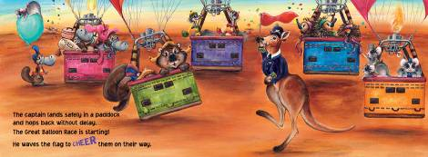

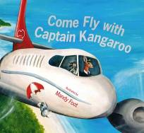
中文书名：《来和袋鼠机长一起起飞吧》（1）
英文书名：Come Fly with Captain Kangaroo
作 者：Mandy Foot
出 版 社：Hachette Australia
代理公司：ANA
出版日期：2011年8月
代理地区：中国大陆、台湾
审读资料：电子稿/样书
页 数：24页
年 龄：3-5岁儿童绘本

内容简介：

快来加入到袋鼠机长和他的机组成员中来，体验飞越澳洲大陆的动人之旅吧！

清晨一大早，机场就呈现出一派繁忙的景象，登机处的工作人员们忙着检票称行李，机组人员更是忙碌，他们要装载行李、准备饭菜、检查机翼、引擎，油箱和轮子。乘客们微笑着耐心的等待在门口，而他们的内心，其实早已迫不及待的登上了飞机。机舱门关闭，座椅晃动并吱吱作响，哦也！飞机起飞了！飞机穿过层云，美景尽收眼底，还有空姐热情周到的服务，好的景致带来好的胃口。意犹未尽时，飞机已经着陆，美妙的旅程在恋恋不舍中结束！

本书以活泼有趣的情节、生动可爱的动物形象，朗朗上口的韵文形式，向孩子们绘声绘色地介绍了令人兴奋不已的空中旅行。书中出现的地点、景致与动物形象，都具有令人神往的澳大利亚特色，让孩子们仿佛置身于一次真正的澳大利亚飞行之旅中。

内文图画

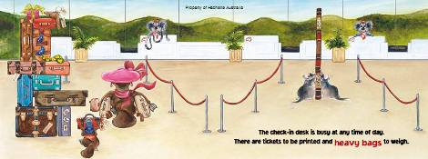

谢谢您的阅读！
请将回馈信息发至：李馥辰(Cindy Li)
安德鲁﹒纳伯格联合国际有限公司北京代表处
北京市海淀区中关村大街甲59号中国人民大学文化大厦1705室, 邮编：100872
电 话：010-82509406
传 真：010-82504200
Email：Cindy@nurnberg.com.cn
网 站：Http://www.nurnberg.com.cn
新浪微博：http://weibo.com/nurnberg
豆瓣小站：http://site.douban.com/110577/


